
Obec Plenkovice ve spolupráci s SDH Plenkovice

Vás zvou na tradiční
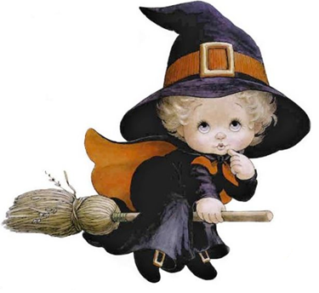
Čarodějnický rej

který se koná dne
30.4.2025
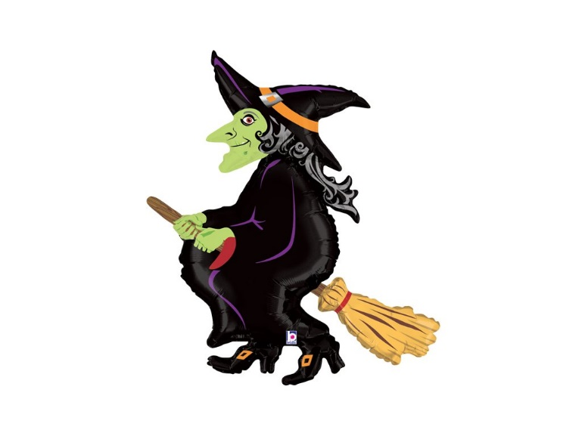
od 17.00 hodin

Slet v kostýmech je na horním hřišti.

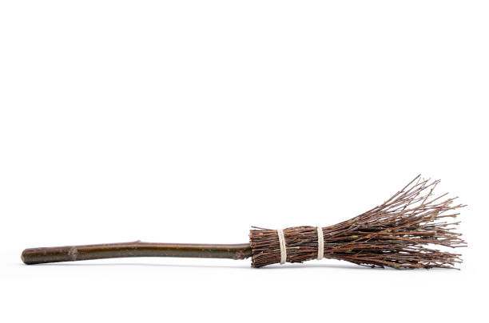
Občerstvení a maštění zajištěno.
Těšíme se na Vás.

